

ARTE VIZUALE
ȘI ABILITĂȚI
PLASTICE
Clasa a IV-a

Planificare calendaristică orientativă pentru anul școlar 2024–2025

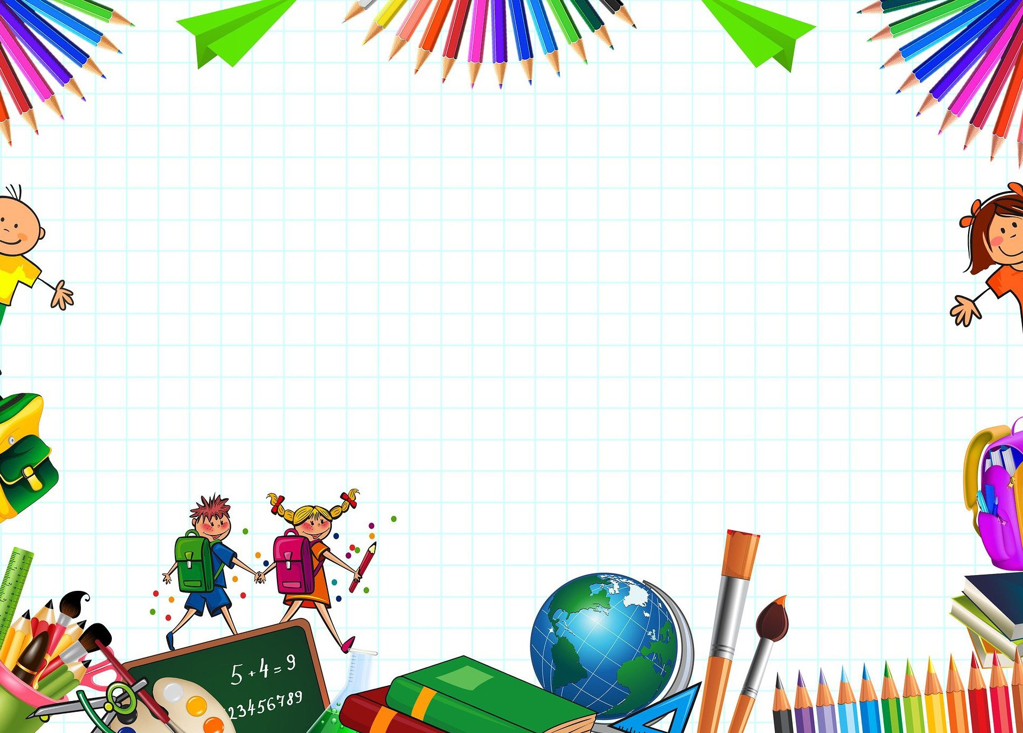
Unitatea de învățământ:
Clasa a IV-a
Disciplina: Arte vizuale și abilități plastice Număr de ore / săptămână: 1
An școlar: 2024/2025

Planificare calendaristică orientativă

Capitole și unități de învățare | Lecții, subunități | Compe- tenţe specifice | Conținuturi | Nr. ore | Săptă- mâna
Modulul 1 (9 septembrie – 25 octombrie) (7 săptămâni)

Capitolul I: Comunicarea prin imagine  Unitatea I:  Arta, șoapta care se vede. Imaginea-sentiment în artă | Glasul artei. Recapitularea conținuturilor clasei a III-a | 1.1 | Culori principale, secundare, nuanțe, tonuri și griuri colorate. Culori calde și reci. Temă – experiment: realizarea cercului cromatic - bricolaj din hârtie creponată sau glasată. | 1 | 1
 | Povești fără de cuvinte. Rolul imaginii în comunicare | 1.1  1.2 | Comunicarea prin limbaj vizual. Transmiterea de mesaje nonverbale sub forma unui demers ludic care valorizează forța expresiei umane: a mimicii și a gesturilor. Surprindem fotografic sau prin schițare. | 1 | 2
 | Peisajul în fotografie. Dialogarea în limbaj fotografic sau video | 1.1  1.2 | Ne propunem întâlnirea cu un fotograf profesionist sau cercetarea de albume de artă fotografică. Realizăm o colecție de fotografii cu peisaje și organizăm o expoziție a clasei. | 1 | 3
 | Noi descoperiri. Asemănări și deosebiri în limbajul lumii artei | 1.1  1.2 | Vizită virtuală prin intermediul imaginilor din albume, cărți, broșuri sau vizionarea de aplicații media. Discuții libere. Temă: analiza unor opere de artă cu subiect comun, realizate prin mijloace și tehnici diferite (pictură, desen  și alte tehnici grafice, modelaj, sculptură, reliefuri, arte textile, colaj). Comparăm peisajul realizat în domenii: arta fotografului și cea a plasticianului. Analiză liberă, creativă,  originală. | 1 | 4
 | De ce și cum comunicăm? Mesajul nonverbal practic sau artistic | 1.1  1.2 | Dezbatem teoretic și explorăm în practică ideea de conținut, mesaj și subiect într-o compoziție plastică originală, complexă și coerentă, urmărind contribuția tehnicilor și a mijloacelor de realizare în grafică și pictură. Identificăm legăturile strânse dintre ele și urmărim măsura în care suntem capabili să le remarcăm, înțelegem, exploatăm. Evaluare. | 1 | 5
Unitatea II:  Puncte, linii și pete vii. Forța și expresivitatea elementelor de limbaj | Mesajul cifrat al universului nostru. Cum comunică natura | 1.2  2.1 | Identificarea de corespondențe între limbajul artistic uman și coerența structurilor naturale. Intuiție și analogii legate de ipostazele punctului și ale liniei: cine s-a mai împodobit cu puncte, cu dungi, cu pete? Pictura pe lemn – subiect: aventuri în ocean. | 1 | 6
 | Elementele de limbaj plastic. Cum folosim tehnicile pentru a-l crea | 1.2  2.1 | Studiu de plante în variantele culoare/pictură și desen/ valorație. Materiale și tehnici în lumea artei. Identificăm rezultate posibile ale utilizării diferitelor materiale prin experiment practic. Valorificăm însușirile lor și ne adaptăm la context, conținut, nevoie de comunicare, subiect.  Asocierea tehnicilor conform materialelor alese. Floarea  desenată și pictată. | 1 | 7
Vacanță 26.10 - 3.11
Modulul 2 (4 noiembrie – 20 decembrie) (7 săptămâni)
Unitatea II:  Puncte, linii și pete vii. Forța și expresivitatea elementelor de limbaj | Punctele, liniile și petele în artă. Rolurile lor și posibilitățile de figurare plastică | 1.2  2.1 | Cum supunem și cum jonglăm pe hârtie cu elementele de limbaj plastic vii, puternice și dinamice. Trecem în revistă imagini din natură și captăm desenând toate posibilitățile de figurare plastică a lor (linii drepte sau curbe, frânte, ondulate, închise sau deschise, continui sau întrerupte, verticale, orizontale, oblice, puncte și pete de diferite mărimi, valori și culori etc). Sistematizare ludică: ”O grădină zoologică logică”. Selectăm intenționat materiale. Compoziție coerentă ulterioară pe baza experimentului în tehnici la alegere: cu subiectul ”Animal în libertate”. | 1 | 8
 | Portretul în grafică sau pictură. Explorăm emoțiile într-un autoportret | 2.1  2.2 | Acuarelă, creioane acuarele sau tehnici mixte, cerneală, bețișor. Încurajarea spiritului critic, a exprimării de atitudini și opinii proprii. Pictăm și analizăm autoportretul și stările, sentimentele, ideile exprimate de artist prin intermediul figurii umane și al atmosferei create. Hârtie de diferite culori, grosimi și texturi. Lucrare în tehnică la alegere, motivarea alegerii. Evaluare perechi: Aplicație ludică: asumarea rolului de autor/critic/public/ la un vernisaj al unei expoziții de pictură. | 1 | 9
Capitolul II:  Bucuria comunicării în natură și în artă  Unitatea I:  Secrete ale artiștilor. Tipuri de compoziție în plan | Compoziția pe scenă și în sala de expoziție. Ritmul în artă. Activitate integrată de înțelegere a compoziției dinamice sau statice | 2.2  2.3 | Activitate-joc integrată, cu audiție muzicală și mișcări de dans. Propunere: invitat surpriză, un coregraf sau un balerin. Asocierea de elemente de exprimare vizuală, muzicală, verbală și kinestezică. | 1 | 10
 | Ritmul în artele vizuale: simetrie, alternanță, repetiție. Exercițiu intuitiv cu elemente din natură | 2.2  2.3 | Confecționarea de semne de carte sau șiraguri cu elemente din natură, bijuterii realizate manual folosind materiale accesibile – structuri naturale: semințe, boabe, melci, scoici. Regăsirea de ritmuri și armonii asemenea celor muzicale utilizând contraste de forme, dimensiuni și culori pornind de la structurile naturale. Diferențiere între haos și ordine. | 1 | 11
 | Cum se așază ideile văzute. Sugestii legate de regulile de bază în compoziția plană | 2.1  2.3  2.4 | Sugestii de paginare și de compunere a suprafeței plastice. Participarea la exerciții-joc de explorare a legăturii dintre cuvinte cheie și compoziții plastice. Tehnici grafice (trasare, hașurare). Utilizarea diverselor tipuri de cadru: cum ne raportăm la un suport indiferent de forma sa (pătrat, dreptunghi, disc, oval, triunghi). Carioci, creioane colorate, liner, pixuri colorate cu gel. | 1 | 12
 | Culoarea își face apariția în compoziție. Game cromatice și acorduri. Dominanta cromatică | 2.2  2.3 | Game cromatice și acorduri. Dominanta cromatică. Jonglăm cu suprafețe calde sau reci, luminoase sau terne, închise sau deschise ca strategie a expresivității noastre. Obținerea unei sugestii intenționate prin dominanta cromatică. Aplicație: peisaj ”Lumea în culori”, tehnica cerapastel sau pasteluri de ulei și acuarele/guașe aplicate cu pensula sau buretele. | 1 | 13
 | Compoziția plastică, ritmul plastic. Cum surprindem subiectul observat din diferite unghiuri | 1.2  2.2  2.3 | Organizarea compozițională după reguli inițiale (compunerea suprafeței sau a spațiului plastic prin elemente de limbaj) Compoziție inspirată din natură utilizând peniță, codița pensulei sau bețișorul și tușuri colorate. Subiect: ”Porumbelul”. Cum surprindem subiectul observat din diferite unghiuri. Păsări așezate în ritm plastic (după un inițial studiu - schițe după animalul viu). | 1 | 14
Vacanță 21.12 - 7.01

MODULUL 3 (8 ianuarie – 14 februarie) (6 săptămâni)
 | Compoziția decorativă, forme geometrizate. Linia ornament, pata decorativă | 2.2  2.3 | Putem diferenția caracteristicile expresive ale elementelor de limbaj plastic în contexte decorative? Păsări tratate de această dată decorativ, recompuse din forme geometrice, simplificate. Auto-evaluare proiect. | 1 | 15
Unitatea II:  Limbajul în arta tradițională. Motive și elemente decorative | Din tainele patrimoniului cultural. Introducere în limbajul formelor artei populare | 1.1  1.2  2.2  2.3 | Discutăm posibilitățile generoase pe care le oferă arta tradițională. Inițiem dezbateri libere în urma vizionării de albume, aplicații media sau a unei vizite în cel mai apropiat muzeu de etnografie. Observăm aspectele decorative și identificăm elementele de limbaj plastic care le compun.  Urmărim modul în care sunt realizate desenele care reprezintă diferite aspecte (siluete de oameni, vietăți sau plante, forme de relief, unelte) pe obiectele textile din gospodării (haine și decorațiuni din interioarele caselor) – Stilizarea. Simplificarea  în arta textilă și costum (puncte, linii, pete de culoare transpuse în țesere din fire, fibre textile și resturi textile reciclate). Schițe în peniță, pană, bețișor de costume populare. | 1 | 16
 | Valoarea expresivă a liniei simple și a punctelor.  Arhitectura țărănească și sculptura decorativă în lemn | 1.1  1.2  2.1  2.3 | Atragem atenția asupra unei teme de gândire: avem de a face cu un posibil limbaj cifrat sau cu un simplu decor? Observăm, ne documentăm, schițăm. Tehnica:  creion, grafit, cărbune, sepia, sanguină. Subiect: „Semne străvechi”. Activitate practică și de cercetare (ce presupune activitatea de documentare). Studiem stâlpi, porți, troițe, unelte, mobilier în mediul rural sau în muzeul satului. | 1 | 17
 | Coasem sau țesem. Experimentarea de tehnici simple ale artelor decorative textile | 1.1  1.2  2.1  2.3  2.4 | Experimentarea de cusături tradiționale pe pânză (a) și țesături (b). Efectul culorii aplicate în pete și dungi în diferite tehnici. Sugestii de vizite la muzee de artă  tradițională pentru participarea la ateliere de olărit, icoană  pe sticlă, sculptură în lemn etc. | 1 | 18
 | Fenomenul stilizării în arta picturii pe sticlă. Izvodul liniei și izvorul culorii | 1.1  1.2  2.3 | Observarea fenomenului stilizării în arta picturii pe sticlă. Izvodul care interpretează grafic, prin simplificare, o compoziție complexă. Evaluare: Graiul puternic al culorii. În ce mod alegem să introducem și să folosim cromatica în compoziția conturată pe suportul de sticlă. Folosim culori principale și secundare, nuanțe și tonuri. Extindem aria posibilităților de exprimare de pe foaia de hârtie pe alte suporturi. Etape de lucru, Peniță cu tuș sau marker permanent. Tempera cu ou. Evaluare cap 2 – proiect. | 1 | 19
Capitolul III:  Arta ne este acasă  Unitatea I: Creativitatea fără granițe. Arhitectură și ambient | Așezarea în plan și așezarea în spațiu. Contraste de forme. Despre arhitectură | 1.1  1.2  2.1  2.2  2.3  2.4 | Recapitularea conținuturilor sem. I. Arhitectura și spațiul ambiental surprinse prin fotografiere și schițare. Captarea de imagini ce înfățișează peisajul urban sau rural cu valoare istorică sau artistică. Învățarea prin joc: sunt reporter, prezint spațiul ambiental și istoria locului. (exemplu –  Palatele brâncovenești – lecția de patrimoniu). Utilizăm cu mijloacele pe care le avem la îndemână (aparatul foto, camera telefonului mobil sau a tabletei, spontan, fără a edita) pentru a ne documenta vizitele în locuri deosebite. Realizăm o colecție de fotografii și cu ea o expoziție de fotografie.  Vizionăm filme având cadre interesante legate de ambient (recomandare Azur și Asmar), albume cu fotografii, evocăm obiective turistice vizionate (în excursii organizate cu școala sau în familie), formulăm opinii proprii și ne consolidăm descoperirile. Diverse ansambluri văzute din diferite unghiuri. Interior și exterior. Schiță desen liber  - creion, radieră, creioane colorate, hașurare. Analizăm  compoziția formelor. | 1 | 20
Vacanță 17.02 - 21.02

MODULUL 4 (24 februarie – 17 aprilie) (7 săptămâni) +„Săptămâna verde”
 | Exerciții de descompunere și recompunere a formelor. Tehnici inedite: mozaic, tangram, origami, kirigami, quilling | 2.3  2.4 | Expoziții tematice cu diverse ocazii, valorificarea lor în cadrul evenimentelor - tombolă, târg filantropic– inițiative antreprenoriale. Utilizarea tehnicilor achiziționate în crearea de bijuterii realizate manual: broșe, mărțișoare, mici tablouri. Jocuri de descompunere și recompunere a formelor ca schiță de arhitectură. | 1 | 21
 | Macheta unei mici scene de teatru. Bricolaj. Crearea unui ansamblu arhitectonic 3D în miniatură | 1.1  1.2  2.1  2.2  2.3  2.4 | Temă bricolaj: machetă a unei mici scene de teatru: „O cetate. Un castel. Un oraș de poveste”. Transportăm comorile descoperite (observăm elementele de limbaj învățate și le remarcăm intacte și în altă zonă artistică, precum arhitectura). Cum se regăsesc stilul și regulile descoperite în natură – de astă dată în spațiul ambiental creat de om. Identificarea de motive, module, forme geometrice utilizate de artist. Generăm forme complexe, expresive, cu o varietate de spații de utilizare, cu mijloace simple (utilizăm elemente pe care le avem la îndemână în natură sau în atelier, de preferat materiale de reciclat), într-un demers colectiv. Suntem o echipă, împărțim sarcinile în grup.  Stabilim succesiunea etapelor de lucru pentru realizarea unui produs finit. Descompunem și recompunem forme  cunoscute. Consolidăm relațiile dintre noi, colaborăm, creăm împreună ținând cont de opiniile celorlalți. Compoziție cu elemente arhitectonice. Linia ca intersecție de planuri. Forme geometrice – corpuri geometrice. Intervenții cromatice picturale (nuanțe și tonuri). Carton și hârtie de diferite greutăți, texturi și culori, bandă adezivă, capsator. Evaluare. | 1 | 22
Unitatea II: Diversificăm tehnicile în creațiile noastre. Pete spontane și pete elaborate | Colajul în decorațiunile de interior. Coperte și rame cu structuri naturale | 2.1  2.4 | Valorificarea materialelor obținute prin tehnici nonconformiste. Colectare și presare de plante în vederea utilizării lor ca ornamente în colaje și decorațiuni. Cadrane de ceas sau rame de oglinzi personalizate. | 1 | 23
 | Un camuflaj artistic. Modulul în arta textilă sau în decorațiunile de interior | 2.1  2.2 | Intervenții pe suport textil prin rezervare mecanică și termo- fixare, vopsiri indiene ale metrajelor. Reconfigurare plastică: camuflăm interiorul decorat într-un ocean cu corali și alge. | 1 | 24

 | Spontan și elaborat. Efectul petelor-surpriză și al petelor îndelung-căutate | 2.1  2.2 | Difuzie, stropire, scurgere aderenta, amprentare, frotaj – texturi grafice prin hașurare pe suport în relief, texturare prin presarea culorii. Interpretări ale lucrărilor anterioare – tehnici expresioniste. Evaluare portofoliu cap 3. | 1 | 25
Capitolul IV:  Când artele îmbrățișează jocul  Întâlnirea cu teatrul. Forme expresive în scenografie | Artiștii pe scenă și cei ascunși dincolo de scenă. Arta actorului, a scenografului, a scenaristului și a regizorului | 2.3  2.4 | Importanța și impactul în activitatea de învățare a teatrului pedagogic. Prezentare de imagini și albume de fotografii cu tematică, evocare a spectacolelor de teatru vizionate.  Joc de rol: crearea unor scenarii și a unor scene-compoziții cu personaje, derularea și surprinderea lor prin schițare sau fotografiere (jucăm, facem stop-cadru și surprindem imaginea). Ne învățăm rolul, jucăm piesa. | 1 | 26
 | Caracterul personajului surprins de scenograf. Ateliere de confecționat măști și costume | 2.3  2.4 | Ateliere de confecționat măști și costume cu teme din literatură: fabule, poezii, anecdote, basme. (Colaj din texturi reciclabile – hârtie și carton – teatru cu măști: redarea caracterului, proiectul ”Merele” – Opera comică). Cuvinte-cheie sau expresii literare ca inspirație: pace, melancolie, entuziasm... Reconfigurarea plastică prin adaosuri decorative (împletirea, răsucirea, montarea  de șnururi, mărgele, dantele, paiete, nasturi in cadrul marionetelor textile - păpuși). Crearea de costumații necesare unor momente artistice. Realizăm un accesoriu de vestimentație personalizată, adaptare de costume pentru o piesă de teatru (teatru origami sau opera comica). Foarfece, cutter, adezivi, bandă adezivă, materiale textile, ață, mărgele. | 1 | 27
Vacanță 18.04 - 27.04
MODULUL 5 (28 aprilie – 20 iunie) (7 săptămâni) +„Școala altfel”
 | Decoruri pentru piesa mea. Lumea tactilă. Colajul textil | 2.3  2.4 | Lucrări de scenografie - decor urban sau rural realizat prin colaj textil cu intenția de a-l integra într-un spectacol. Comparații între ele. Ce reguli și moduri de abordare identificăm. Ritmul fațadelor. Schițare prin colaj – observăm clădiri, forme, detalii, publicitate stradală, comunicarea dintre oameni. Nuanțe și tonuri, texturi diverse | 1 | 28
 | Cinematografie, aplicații digitale, animație. Modernitate

 | Jucării din deșeuri adresate simțului vizual și tactil. Obiecte textile tridimensionale și marionete | 2.3  2.4 | Realizarea de jucării din deșeuri - păpuși textile tridimensionale inspirate din lumea vie– Atelier de obiect textil 3D și scenografie pentru teatru sau film de animație. Decorarea de materiale cu cusături și alte adaosuri.  Stabilirea, în echipă, a etapelor de lucru pentru realizarea unui produs finit . Participarea la expoziții, concursuri,  festivaluri de artă și teatru de animație pentru copii. | 1 | 29
 | Cinematografie, aplicații digitale, animație. Modernitate în comunicare | 2.2  2.3 | Folosim aplicațiile informatice pentru a realiza compoziții plastice integrând elementele create în atelierele precedente. Cum generăm și cum animăm forma fotografiată în plan digital. Evaluare. | 1 | 30
Unitatea II:  Mirajul tridimensionalului. Sculptură, ceramică, modelaj | Ceramica neolitică. Vizităm un muzeu, întâlnim un cercetător | 2.3  2.4 | Vizităm un muzeu, întâlnim un cercetător. (Propunere pentru săptămâna altfel) Vizită virtuală în Muzeul Cucuteni din Piatra Neamț. Modelăm un vas bicolor din două tipuri de lut. Volumul. | 1 | 31
 | Cromatica pe ceramică. Pictură pe vase de lut sau porțelan | 2.2  2.3  2.4 | Pictură pe căni sau farfurii de porțelan cu sau fără termofixare. Adaptarea compozițională la forma vasului pictat. Utilizarea cu intenție a regulilor și principiilor cromatice învățate anterior. | 1 | 32
 | Crearea unei cahle țărănești. Basorelief de inspirație tradițională | 2.3  2.4 | Modelaj în bidimensional: basorelieful. Basmul sau ornamentul realizate prin linia și punctul în relief. Studiem arta tradițională a cahlelor realizate de meșterii sași. | 1 | 33
 | O probă de măiestrie. Evaluare finală a portofoliului expozițional | 1.2  2.2  2.3  2.4 | Evaluare finală portofoliu expozițional, proba de măiestrie: modelarea de statuete antropomorfe sau fantastice prin modelarea pastei: lut, plastilină, caolin, cocă. Subiect: Figuri din preistorie sau vietăți fabuloase. | 1 | 34

Manual utilizat:

Arte vizuale și abilități practice | Maria Cosmina Dragomir | Corint | 2021

